 | Votre contact : Marion  Votre référence : 26927 | marion@zen-fr.com  02.53.35.70.28
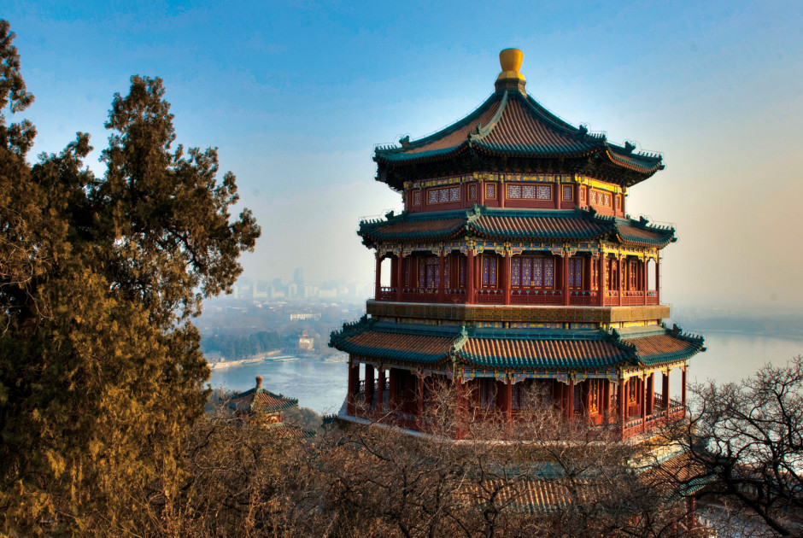

LA CHINE EN TRAIN
14 JOURS / 12 NUITS

Territoire gigantesque chargé de 4000 ans d’histoire tumultueuse, la Chine déploie une multitude de facettes qui en font une destination inépuisable de rencontres et de découvertes. Rurale et urbaine, la Chine offre des décors de rizière époustouflants, des déserts infinis, des villages centenaires, des chefs-d’œuvre architecturaux et des mégalopoles effervescentes d’une beauté à la fois intrigante et captivante. Antique et moderne, le pays abrite, avec une dualité saisissante, traditions millénaires et innovations futuristes, héritages idéologiques et élans d’émancipation. L’Empire du Milieu vous invite à plusieurs voyages pour entrevoir tous ses trésors et saisir la complexité de ce merveilleux pays continent.
LES ETAPES

Jour 01 : PARIS ✈️ PEKIN
Lundi 08 juin 2026

Jour 02 : PEKIN
Mardi 09 juin 2026

Jour 03 : PEKIN
Mercredi 10 juin 2026

Jour 04 : PEKIN 🚆 PINGYAO
Jeudi 11 juin 2026

Jour 05 : PINGYAO 🚆 Xi'an
Vendredi 12 juin 2026

Jour 06 : XI'AN
Samedi 13 juin 2026

Jour 07 : Xi'an 🚆 Luoyang - Dengfeng
Dimanche 14 juin 2026

Jour 08 : DENGFENG - ZHENGZHOU (environ 02h30 de route)
Lundi 15 juin 2026

Jour 09 : ZHENGZHOU 🚆 HUANGSHAN
Mardi 16 juin 2026

Jour 10 : HUANGSHAN
Mercredi 17 juin 2026

Jour 11 : HUANGSHAN 🚆 SHANGHAI
Jeudi 18 juin 2026

Jour 12 : SHANGHAI
Vendredi 19 juin 2026

Jour 13 : SHANGHAI / SUZHOU / SHANGHAI ✈️ PARIS
Samedi 20 juin 2026

Jour 14 : PARIS
Dimanche 21 juin 2026

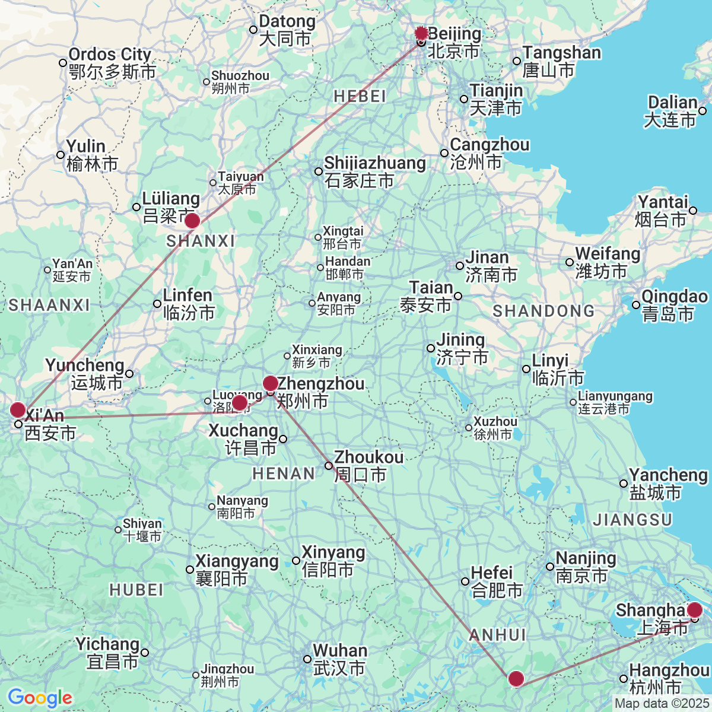

le programme

Jour 01 : PARIS ✈️ PEKIN
Lundi 08 juin 2026
Rendez-vous des participants à l’aéroport de Paris CDG.
Formalités d’enregistrement et d’embarquement.
Envol à destination de Pékin.
Toutes prestations et nuit à bord.

Jour 02 : PEKIN
Mardi 09 juin 2026
Arrivée à Pékin.
Capitale de la Chine, l’origine de la ville se perd dans des temps légendaires. On peut la situer à 3 siècles avant notre ère où elle s’appela Ji, puis Yuzhou avant de devenir la “Cambaluc” qui émerveilla tant Marco Polo, avant d’être enfin “Beijing”, la “Capitale du Nord”, transformée en “Pékin” par les Occidentaux. Plus de 12 millions de chinois y habitent, un contraste d’une ville à la fois moderne et chargée d’histoire. C’est au cœur de la cité que l’on retrouve les images rêvées de la “Chine impériale”.
Accueil à l’aéroport par votre guide francophone et transfert direct à l’hôtel.
Installation et matinée libre.
Déjeuner au restaurant local.
Visite du Temple du Ciel, exemple parfait de l’architecture Ming.
Le temple du ciel est le lieu où les empereurs Ming et Qing venaient célébrer les rites et sacrifices pour rendre hommage au Ciel et l’implorer de donner de bonnes récoltes. Son organisation est liée à la cosmologie chinoise dont l’équilibre reposait sur l’empereur par son attitude et le respect des rites. Les couleurs, les formes, les sons et la position des édifices représentent cette conception assez complexe de l’univers.
Dîner de Canard Laqué en soirée.
Le canard laqué occupe une place prééminente dans les spécialités culinaires de Beijing. Il serait fort regrettable qu’un voyageur reparte de Beijing sans en avoir goûté. Le canard laqué est préparé avec un canard de Beijing, nourri avec un régime qui associe la farine de millet, de lupin et de sorgho.
Nuit à votre hôtel.

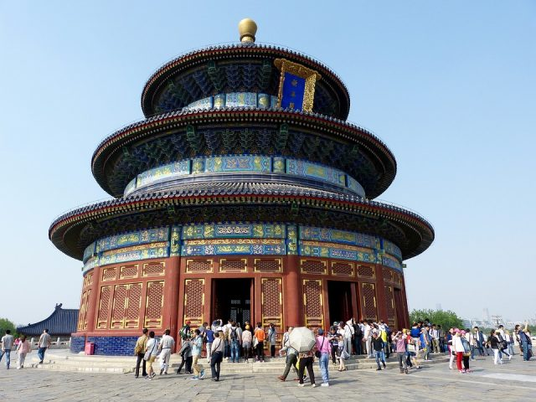
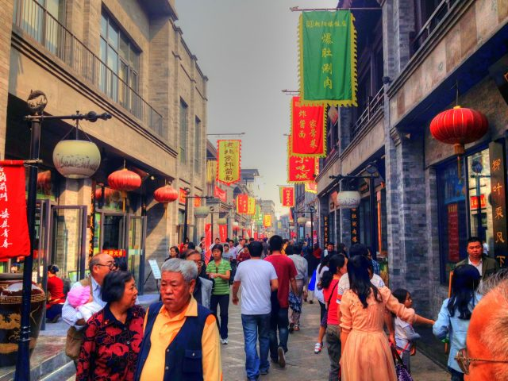

Jour 03 : PEKIN
Mercredi 10 juin 2026
Petit-déjeuner à votre hôtel.
Journée consacrée à la visite de la ville avec votre guide francophone.
Découverte de la Place Tian An Men, la plus grande place publique du monde. Située au centre de la ville, elle est une des plus grandes places du monde avec une superficie de 40 ha. C’est là que fut proclamée, le 1er octobre 1949, la fondation de la République populaire de Chine. C’était à la porte Tian An Men, entrée principale de la cour impériale des Ming et des Qing, que furent proclamés les édits impériaux. Au centre de la Place se trouve le Mausolée du président Mao qui fait face à la Porte de la Paix Céleste de la Cité Interdite.
Visite de la légendaire Cité Interdite (avec audioguides), résidence des 24 empereurs de la dynastie des Ming et des Qing. (cette visite ne doit pas tomber un lundi car la Cité est fermée)
La Cité Interdite est entourée par une muraille de 7 m de hauteur, mesurant 1000 m du Nord au Sud et de 786 m d’Est en Ouest. Elle compte plus de 900 salles dont 6 constructions importantes.
Déjeuner.
Visite du palais d’été et ses magnifiques jardins impériaux avec un immense parc occupé en partie par le lac Kunming.
En quête d’une résidence d’été, l’impératrice douairière, Cixi, fit restaurer à grands frais un ancien palais à une vingtaine de kilomètres de Pékin. Le lac de Kunming avec le pont aux dix-sept arches, la colline de la Longévité millénaire, le Bateau de marbre, les longues galeries couvertes et décorées de fines peintures…
Visite d’une fabrique de perles.
Puis, vous terminerez par un spectacle de Kungfu (ou Golden Mask Dynastie Show en fonction des disponibilités).
Dîner.
Nuit à votre hôtel.

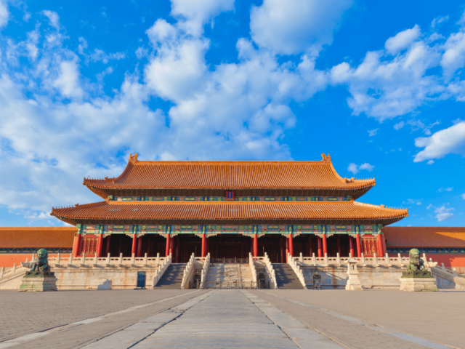
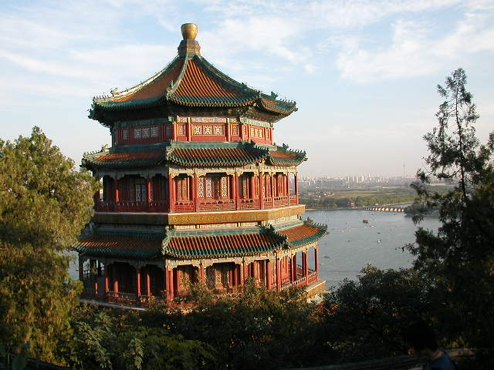

Jour 04 : PEKIN 🚆 PINGYAO
Jeudi 11 juin 2026
Petit-déjeuner à votre hôtel.
Ce matin, découverte de la Grande Muraille , sur le site de Juyongguan.
Elle serait, dit-on, la seule réalisation humaine visible à l’œil nu depuis la lune. Elle ondule comme l’échine d’un dragon sur quelques 6000 km. Les toutes premières étapes de la construction de la Muraille remontent au 5ème siècle avant notre ère, mais le tracé définitif fut arrêté vers 220 av. J.C. par le premier empereur de Chine, Qin Shi Huangdi, qui fit relier les anciennes fortifications érigées à l’époque des Royaumes combattants et les étendit vers le nord afin de repousser les assauts de nomades. Cette grande muraille qui date des Qin a été édifiée pour protéger la Chine des invasions barbares mais fut laissée à l’abandon jusqu’à l’arrivée des Ming, qui la restaurèrent.
Déjeuner au restaurant local.
Puis, dégustation de thé dans une maison de thé.
Transfert dans l’après-midi vers la gare pour prendre votre train vers Pingyao (16h06 – 21h30*).
Dîner à bord.
Arrivée à Pingyao. Transfert vers votre hôtel.
Nuit à votre hôtel.
(*horaires donnés à titre indicatif, sous réserve de modification).

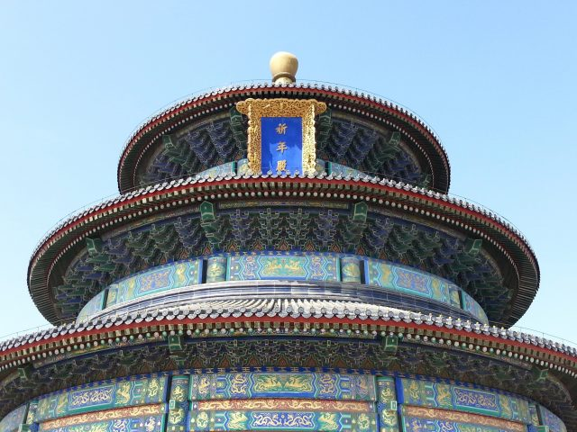
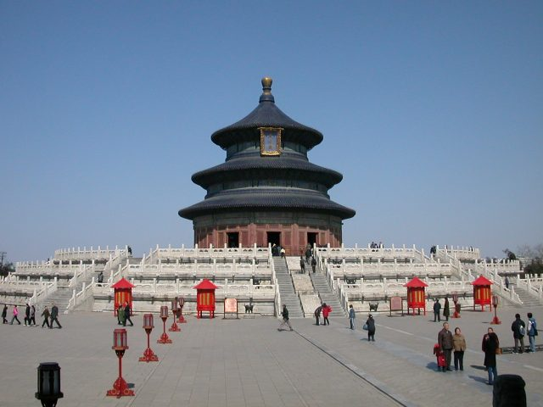

Jour 05 : PINGYAO 🚆 Xi'an
Vendredi 12 juin 2026
Petit déjeuner à l’hôtel.
Puis, départ pour la visite guidée de la vieille ville, un voyage remarquable à travers l’histoire chinoise. Passage devant des maisons traditionnelles et découverte de l’ancienne banque de Rishengchang, un des plus beaux exemples de l’architecture de la ville.
Sans doute la ville fortifiée la mieux préservée de Chine, Pingyao dégage un charme pittoresque qui séduit tous types de voyageurs. C’est non pas la beauté des lanternes rouges se balançant contre les murs de brique grise qui rend l’endroit si particulier, mais le fait que la ville tout entière ait subsisté, intacte, sans être défigurée. Au-delà de la principale rue bordée de boutiques de souvenirs, Pingyao reste une cité authentique, où les habitants étendent leur linge dans les cours, roulent à vélo et prennent le soleil devant la porte, comme autrefois…
Balade sur les remparts de la ville. Vous participerez à un atelier de confection de nouilles suivi de la dégustation.
Temps libre dans la vieille ville.
Puis, vous participerez à un atelier de papier coupé. L’art du découpage de papier reste l’un des arts traditionnels les plus populaires en Chine.
Dîner.
Puis, transfert vers la gare pour prendre le train de nuit vers Xi’an (20h50 – 05h31*).
Nuit à bord.
(*horaires donnés à titre indicatif, sous réserve de modification).

Jour 06 : XI'AN
Samedi 13 juin 2026
Arrivée à Xian et transfert vers votre hôtel pour le petit-déjeuner.
Xian rivalisa autrefois avec Rome et plus tard avec Constantinople, pour le titre de « plus grande du monde ». Pendant plus de 2 millénaires, la cité vit l’ascension, puis le déclin, de nombreuses dynasties chinoises. Ses monuments et ses sites archéologiques rappellent qu’elle fut autrefois le centre du monde chinois.
Aujourd’hui, Xian demeure l’une des attractions majeures du pays. En dehors de l’Armée enterrée des soldats de terre cuite, la ville et ses alentours abritent un nombre impressionnant de vestiges historiques. L’influence islamique imprègne la cité d’une touche d’exotisme, rarement perceptible dans les villes chinoises situées plus à l’est. Route vers le site de l’Armée en terre cuite.
Incroyablement bien conservée, cette armée souterraine de 6 000 guerriers et chevaux de terre cuite grandeur nature, fait face à l’Est, en formation de combat. Chaque visage possède sa propre morphologie et expression. Le corps et les membres sont disposés selon des règles strictes, et nombre de statues tenaient à l’origine de véritables armes. Vieille de plus de 2000 ans, cette armée fut découverte en 1974 par des paysans.
Retour à Xian.
Déjeuner.
Visite ensuite, de la mosquée de Xian et balade dans le quartier Musulman.
Dans ce quartier vivent les 30 000 Hui de Xian (minorité musulmane chinoise), installés autour de leur lieu de culte : la Grande Mosquée, fondée en 742. Ses jardins et ses kiosques sont un havre dans la vieille ville, où se déploie le bazar, partagé entre denrées d’usage et souvenirs touristiques.
Puis, vous assisterez à une démonstration de calligraphie. Visite d’une fabrique de Jade.
Dîner de raviolis, spécialité de la ville. Vous assisterez pendant votre dîner à un spectacle de chants et danses des Tangs.
Nuit à l’hôtel.

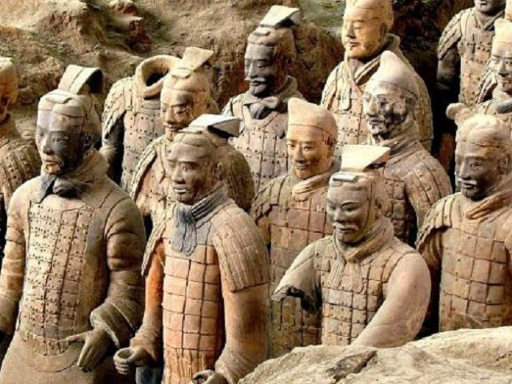
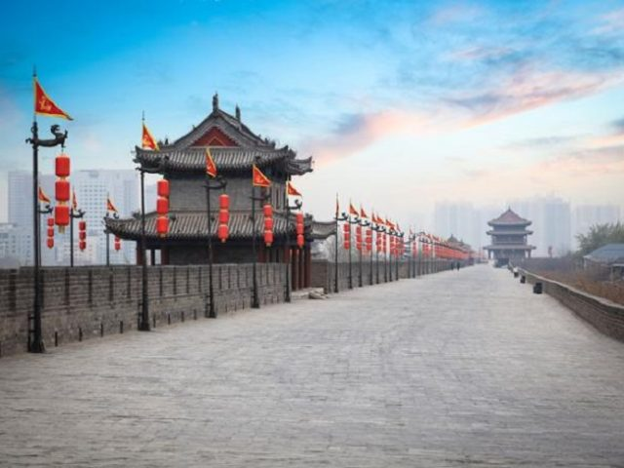

Jour 07 : Xi'an 🚆 Luoyang - Dengfeng
Dimanche 14 juin 2026
Petit-déjeuner à l’hôtel.
Ce matin, transfert vers la gare pour prendre votre train vers Luoyang (09h42 – 11h23*).
Déjeuner à votre arrivée.
Visite des grottes de Longmen, l’un des plus importants sites de sculptures et de gravures bouddhistes de Chine.
Sur la rive du fleuve Li, cet ensemble d’œuvres d’art chinoises a été classé au patrimoine mondial pour sa perfection artistique et son importance culturelle.
Puis, vous visiterez la vieille ville de Luoyang, avant de prendre la route vers Dengfeng.
Arrivée à Dengfeng et transfert vers votre hôtel.
Dîner au restaurant.
Nuit à votre hôtel.
(*horaires donnés à titre indicatif, sous réserve de modification).

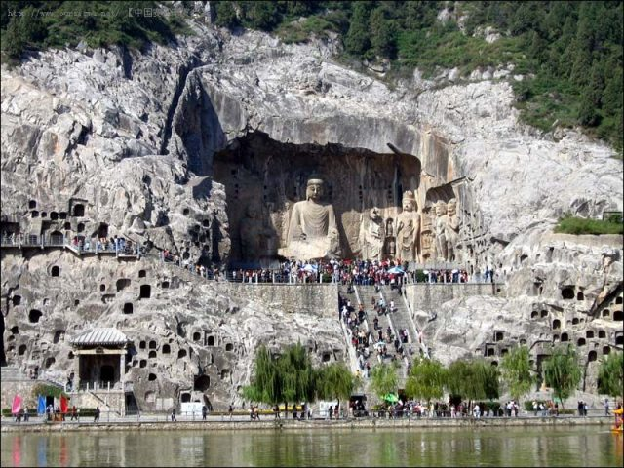
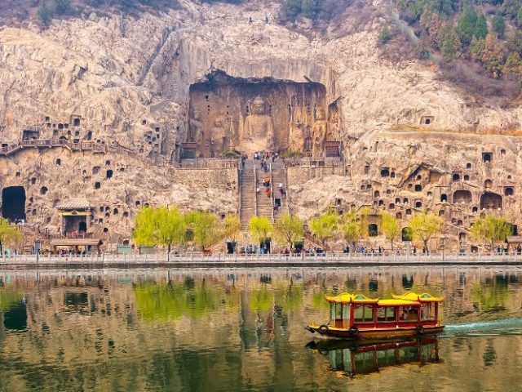

Jour 08 : DENGFENG - ZHENGZHOU (environ 02h30 de route)
Lundi 15 juin 2026
Petit-déjeuner à l’hôtel.
Ce matin, visite du Temple Shaolin, et de l’observatoire astrologique de la Dynastie de Yuan.
Le Temple Shaolin, également connu sous le nom de “monastère Shaolin” ou “Shaolin Si”, est l’un des monastères bouddhistes les plus célèbres au monde. Le temple est situé dans les montagnes Song, dans la province chinoise de Henan, et est particulièrement connu pour son lien avec le développement du Kung-Fu. Le nom du Temple Shaolin vient du sommet de la montagne Songshan, sur lequel il a été construit.
Déjeuner.
Vous prendrez ensuite la route vers Zhengzhou.
Arrivée à Zhengzhou et installation à votre hôtel. Dîner.
Nuit à votre hôtel.

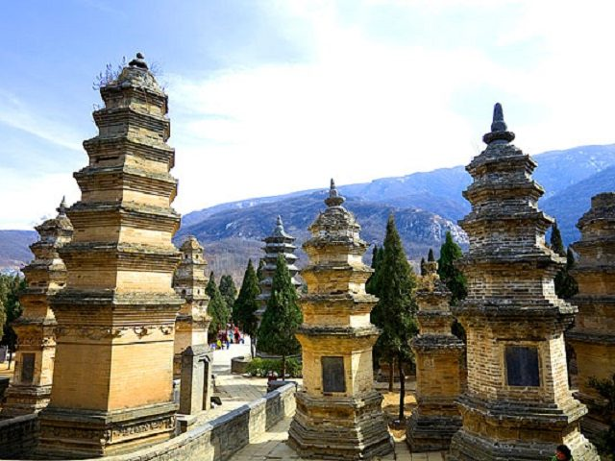
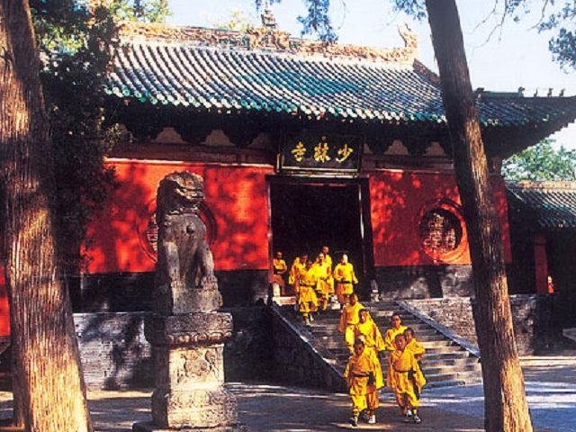

Jour 09 : ZHENGZHOU 🚆 HUANGSHAN
Mardi 16 juin 2026
Petit-déjeuner à votre hôtel.
Ce matin, transfert vers la gare pour prendre votre train vers Huangshang (07h01 – 12h03*).
Arrivée à Huangshan.
Déjeuner.
L’après-midi, visite de Hongcun et Xiti.
Hongcun fait partie des villages les plus beaux et les mieux conservés de l’Anhui, ce qui Iui a valu d’être inscrit à l’UNESCO. Vu du ciel il semblerait qu’il possède la forme d’un bœuf : le corps est formé par les maisons du village, la tête par la colline de Leigang à l’Ouest et les pattes sont représentées par quatre ponts qui traversent le ruisseau Jiyin.
Transfert vers votre hôtel et installation.
Dîner.
Nuit à votre hôtel.
(*horaires donnés à titre indicatif sous réserve de modification).

Jour 10 : HUANGSHAN
Mercredi 17 juin 2026
Petit-déjeuner à votre hôtel.
Vous vous rendrez au Mont Huangshan et prendrez le téléphérique pour vous rendre au sommet.
Huangshan ou Montagne jaune est un célèbre massif montagneux de la province de l’Anhui. Sa beauté fascinante attire chaque année des milliers de visiteurs et en fait l’une des destinations les plus prisées de Chine.
Ces montagnes sont connues dans toute la Chine comme source d’inspiration fréquente de la peinture chinoise traditionnelle et de la littérature, de toute beauté, issues des formes des pics de granit, des formes tourmentées des conifères et des nuages entourent généralement le massif.
Au cours de la dynastie Qing, Huangshan était appelée Yishan. Ce n’est qu’en 747 que la montagne trouva son nom actuel en l’honneur de l’Empereur Jaune (Huang Di), l’ancêtre légendaire des Chinois Han. Une légende raconte que c’est du Mont Huang que l’Empereur jaune aurait accédé au paradis.
Visite du site de la montagne jaune avant de redescendre en téléphérique.
Déjeuner en cours de journée.
Retour à votre hôtel.
Dîner.
Nuit à votre hôtel.

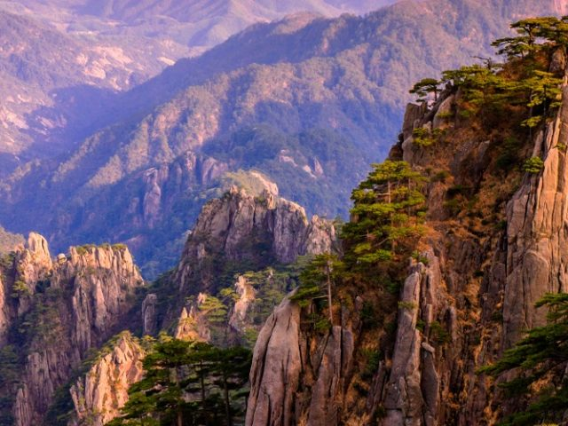
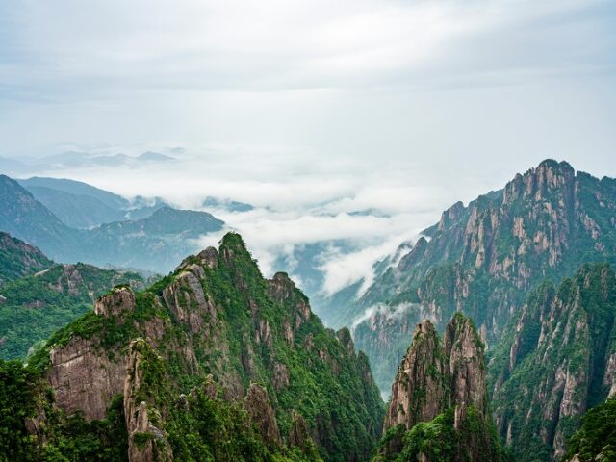

Jour 11 : HUANGSHAN 🚆 SHANGHAI
Jeudi 18 juin 2026
Petit-déjeuner à votre hôtel.
Transfert vers la gare pour prendre le train vers Shanghai (08h18 – 11h19*).
Déjeuner à votre arrivée.
Début des visites en début d’après-midi.
Situé à l’embouchure du Yangtsé et baigné par la mer de Chine orientale, Shanghai est la plus grande ville de Chine. C’est l’une des municipalités relevant directement de l’autorité centrale et une célèbre ville historique et culturelle. Cette métropole internationale est connue pour ses activités industrielles, commerciales et financières, les facilités des transports, ses riches ressources touristiques, son art culinaire et ses lieux d’attractions.
Mégapole dévoreuse d’espace et de temps, elle rêve d’être aussi riche qu’Hong Kong, aussi propre que Singapour, aussi dynamique que Taipei et peut être aussi grande que Tokyo. Contrairement à Beijing ou Nanjing, vieilles villes chinoises au passé prestigieux, Shanghaï n’a pas une histoire qui se perd dans la nuit des temps. Pas de fonction impériale, philosophique ou guerrière dans le patrimoine génétique de cette cité portuaire. Jusqu’au 18ème siècle, ce n’était qu’un modeste village de pêcheurs sur la rivière Huang Pu, un affluent du puissant Yangtsé.
Première approche de la ville avec une promenade sur le Bund…
Le Bund est le symbole de Shanghai, ce long boulevard sur la rive gauche de la rivière Huang Pu, où se dressent encore de nos jours les plus belles façades du Shanghai des années folles.
Et flânerie dans la rue Nankin (Nanjing Lu),
C’est l’artère la plus commerçante de Shanghai, une vitrine du luxe international également surnommée les “Champs Elysées de Shanghai“.
Petite traversée en ferry sur la rivière Huangpu pour rejoindre le quartier des affaires de Pudong.
Prenez le temps d’admirez les magnifiques façades gothiques, baroques et romanesques, ainsi que les bâtiments vieux d’un siècle sur la rive du Bund qui s’opposent à la ville futuriste du Pudong et sa jungle de gratte-ciel qui s’étend à perte de vue.
Transfert vers votre hôtel et installation.
Dîner.
Nuit à votre hôtel.
(*horaires donnés à titre indicatif, sous réserve de modification).

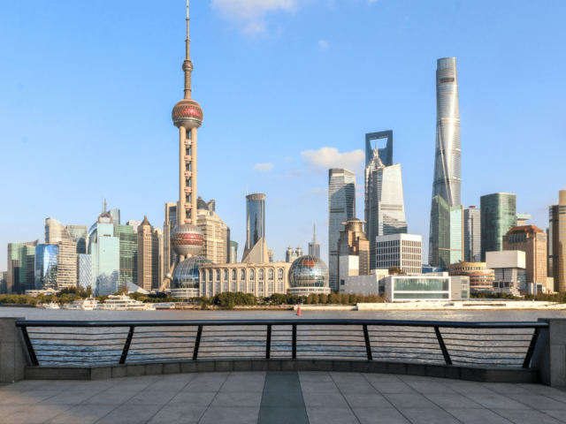
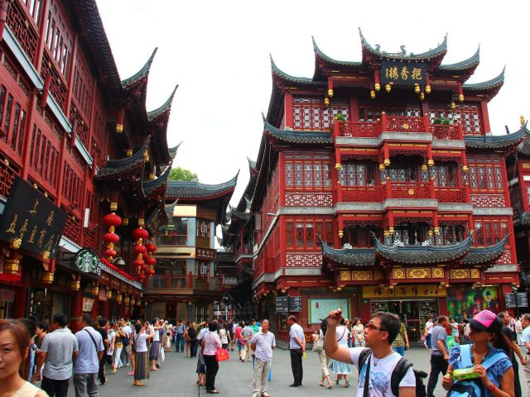

Jour 12 : SHANGHAI
Vendredi 19 juin 2026
Petit déjeuner à votre hôtel.
Début des visites avec le musée de Shanghai (visite avec audioguides). Face au siège de la municipalité, le musée de Shanghai est le plus réussi des musées chinois, offrant un parcours très pédagogique sur trois étages, autour des bronzes archaïques, de la céramique, de la sculpture, de la peinture et de la calligraphie. 120000 objets sont répartis dans les 11 galeries du musée sur 40000 m². Il a ouvert ses portes en 1952 dans un autre quartier de la ville avant de déménager sur la Place du Peuple.
Découverte du temple du bouddha de jade, encore habité par des moines Bouddhistes
Visite du Jardin du Mandarin Yu.
C’est tout l’art paysager que vous pourrez apprécier à travers ce jardin de deux hectares merveilleusement ordonnancé et vieux de 400 ans. La création de ce célèbre jardin, situé au cœur de la vieille ville, remonte au XVIème siècle. Les pavillons, les rochers artificiels, les eaux, les galeries en zigzag et les murs dragon ont incarné la quintessence des architectures des époques Ming et des Qing, plus de 40 sites pittoresques captivants.
Puis, balade dans la vieille ville de Shanghai qui a conservé son charme colonial où s’emmêlent les innombrables rues et ruelles, tel un labyrinthe.
Montée à la Tour de Perle de l’Orient, bâtiment le plus représentatif de la ville. Vous aurez ainsi une vue panoramique sur tout Shanghai.
En soirée, vous assisterez à une représentation du cirque de Shanghai.
Vous apprécierez des séries d’acrobaties époustouflantes. Laissez-vous surprendre par un festival de figures reposant sur l’équilibre !
Dîner.
Nuit à votre hôtel.

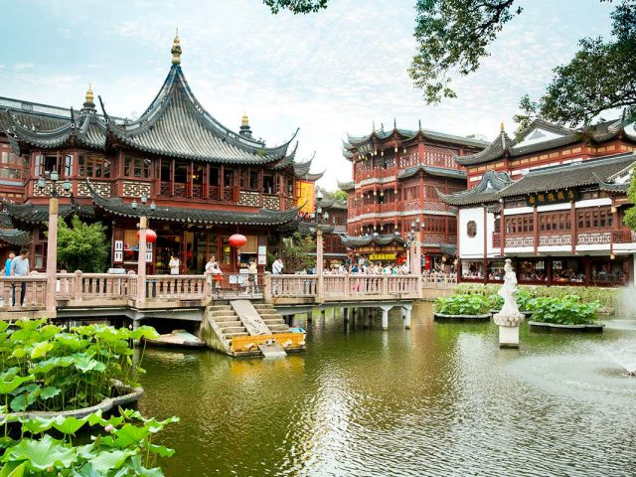

Jour 13 : SHANGHAI / SUZHOU / SHANGHAI ✈️ PARIS
Samedi 20 juin 2026
Petit-déjeuner à votre hôtel.
Départ vers Suzhou, souvent présentée comme une ville – musée ou une cité – jardin, traversée par des canaux. L’intérêt de venir à Suzhou ce sont les jardins, éparpillés aux 4 coins de la ville, qui comptent parmi les plus beaux jardins de Chine. Quatre d’entre eux sont d’ailleurs classés au patrimoine mondial de l’Unesco. Au 16ème siècle, Suzhou était la première ville productrice de soie de toute la Chine. Cette activité lui assura une prospérité et une aisance qui se lit aujourd’hui encore à travers la beauté et le raffinement de ses jardins. A l’époque, Suzhou était surnommée « la cité des jardins » et la « Venise de l’orient ».
Arrêt à la vieille ville d’eau de Nanxiang, connue pour ses délicieux xiaolangbao (petits raviolis vapeur), participation à un atelier cuisine pour apprendre les secrets de fabrication des raviolis, avant la dégustation lors du déjeuner. Balade dans la vieille ville.
Continuation vers Suzhou.
Balade dans le jardin du maître des filets et visite d’une fabrique de soie.
Retour à Shanghai.
Dîner.
Nuit à l’hôtel.

Jour 14 : PARIS
Dimanche 21 juin 2026
Transfert matinal vers l’aéroport pour prendre votre vol retour vers Paris.
Formalités d’enregistrement et embarquement.
Vol de retour vers Paris.
Toutes prestations à bord.
Arrivée à PARIS CDG.

hôtels NORMES LOCALES (ou similaires)

VILLE | HOTEL
PEKIN | Shanxi Hotel 4*
PINGYAO | Hotel 4* (charme)
XIAN | Tang Cheng Hôtel 3*
DENGFENG | Dengfeng Jinpeng hôtel 5*
ZHENGZHOU | Jinpeng Hotel 5*
HUANGSHAN | Anchi Huafu hôtel 4*
SHANGHAI | Ssaw Boutique hôtel Shanghai Bund 4*

devis n°26927

A l'attention de ...
Devis réalisé le : 01/09/2025
Date d'option aérienne :

Devis estimatif « LA CHINE EN TRAIN »
1 EUR = 8,3 YUANS
Minimum 10 participants  Maximum 16 participants | Période : Du 08 au 21 Juin 2026
Tarif base demi-double | 3 040€ / personne
Tarif base demi-double si réservation avant le 30 novembre 2025 | 2 940€ / personne

Ces tarifs sont nets par personne sous réserve de disponibilité au moment de la réservation.
- nos prix comprennent :
– Les vols internationaux Paris CDG / Pékin // Shanghai / Pékin / Paris CDG, sur la compagnie Air China, en classe économique
– Les taxes aéroports à 395€ / personne à ce jour
CA876 08JUN CDGPEK 1230 0445+1
CA1564 21JUN SHAPEK 0755 1010
CA933 21JUN PEKCDG 1325 1840
– Tous les transferts et le transport en autocar climatisé avec chauffeur
– Le train de nuit Pingyao / Xian en première classe (cabine climatisée 1ère classe 4 couchettes molles par compartiment)
– Le Train TGV de Pékin – Pingyao, Xi’an – Luoyang, Zhengzhou – Huangshan, Huangshan – Shanghai en seconde classe.
– L’hébergement en chambre double ou twin, dans les hôtels mentionnés de catégorie 3/4/5* ou similaires, avec les petits déjeuners
– La pension complète du déjeuner du jour 2 au dîner du jour 13. Les déjeuners et les dîners sont servis dans des restaurants locaux. Le service est assuré sur des grandes tables rondes, les plats sont présentés sur des plateaux tournant au milieu de la table et les clients se servent en toute convivialité.
– Les boissons aux repas (1 verre d’eau minérale ou soda ou bière locale par repas et par personne) + thé
– Les services d’un guide national francophone de l’arrivée au départ des clients
– Toutes les visites, entrées et excursions mentionnées dans le programme

– L’assistance de nos correspondants locaux sur place

- NOS PRIX NE COMPRENNENT PAS :
– Le supplément chambre individuelle : +360€
– Les services d’un guide pendant les trajets en train
– Les pourboires (guides, chauffeurs, porteurs…) et les dépenses à caractère personnel
– Les assurances
– Tout ce qui n’est pas mentionné dans “nos prix comprennent”

Formalités :

CHINE - Pour les ressortissants français :
Passeport valable au moins 6 mois après la date de retour.
Exemption de visa pour un séjour d'une durée maximale de 15 jours (validité jusqu'au 31 décembre 2025).
Pour les séjours plus longs le visa est obligatoire.

